с помощью двойного интеграла вычислить площадь фигуры ограниченной линиями 4y = x^2-4x,x-y-3=0
Решение. Выразим из каждого уравнения $y=\frac{1}{4}x^{2}−x,y=x−3$.
Строим схематический график области интегрирования
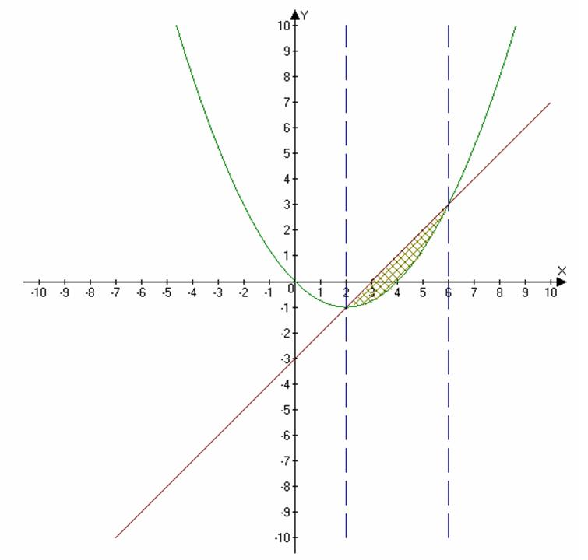
Решаем систему уравнений $\begin{aligned}\left\{y=\frac{1}{4}x^{2}−x, | \right.\end{aligned}$.
Пределами интегрирования будут: по $y$- $\frac{1}{4}x^{2}−x$ и $x−3$, по х – 2 и 6.
Интегрируем: $\begin{aligned}S=\iint_{D}{\text{dxdy}}=\int_{2}^{6}{\text{dx}}\int_{\frac{1}{4}x^{2}}^{x−3}{\text{dy}}=\int_{2}^{6}{(x−3)−\left(\frac{1}{4}x^{2}−x\right)}\text{dx}=\int_{2}^{6}{\left(−\frac{1}{4}x^{2}+2x−3\right)\text{dx}}= \\ =\left(−\frac{1}{\text{12}}x^{3}+x^{2}−3x\right)\underset{2}{\overset{6}{|}}=\left(−\frac{1}{\text{12}}⋅6^{3}+6^{2}−3⋅6\right)−\left(−\frac{1}{\text{12}}⋅2^{3}+2^{2}−3⋅2\right)=0−\left(−\frac{8}{3}\right)≈2\text{.}7\end{aligned}$
Ответ: $S=2\text{.}7$кв.ед.

